**Bài tập 1**(trang 87) Một thư viện muốn xây dựng một cơ sở dữ liệu để quản lý sách mượn. Thư viện yêu cầu cần quản lý những thông tin sau đây:

• Sách của thư viện được phân chia theo thể loại để bạn đọc dễ dàng tra cứu. Mỗi thể loại sách có mã số thể loại (MATL)và dùng để phân biệt giữa các thể loại,tên gọi của thể loại(TENTL).

• Đối với mỗi quyển sách, thư viện cần lưu mã sách (MASH) dùng để phân biệt các quyển sách,tên sách (TENSH) là tên (tựa đề) của sách, họ tên tác giả (TACGIA), thể loại (MATL), nhà xuất bản (MANXB),năm xuất bản(NAMXB).

• Đối với mỗi nhà xuất bản, thư viện cần biết mã nhà xuất (MANXB), tên nhà xuất bản, điạ chỉ (DCHINXB) và số điện thoại.

• Đối với mỗi người mượn (thư viện gọi là bạn đọc) thư viện cần biết mã bạn đọc, họ tên bạn đọc, địa chỉ và số điện thoại.

• Mỗi thể loại bao gồm nhiều quyển sách khác nhau, nhưng mỗi quyển sách chỉ thuộc về một thể lọai. Mỗi nhà xuất bản sản xuất nhiều quyển sách khác nhau, nhưng mỗi quyển sách chỉ thuộc về một nhà xuất bản. Mỗi bạn đọc có thể mượn nhiều quyển sách khác nhau, mỗi quyển sách có thể được mượn bởi nhiều bạn đọc ở những thời điểm khác nhau.Khi bạn đọc mượn sách,thư viện cần biết ngay mượn, giờ mượn và ngày trả, giờ trả. ”

**BÀI LÀM**

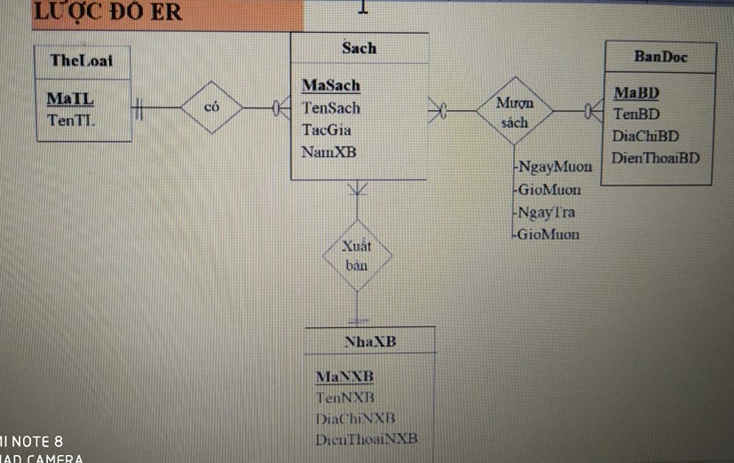

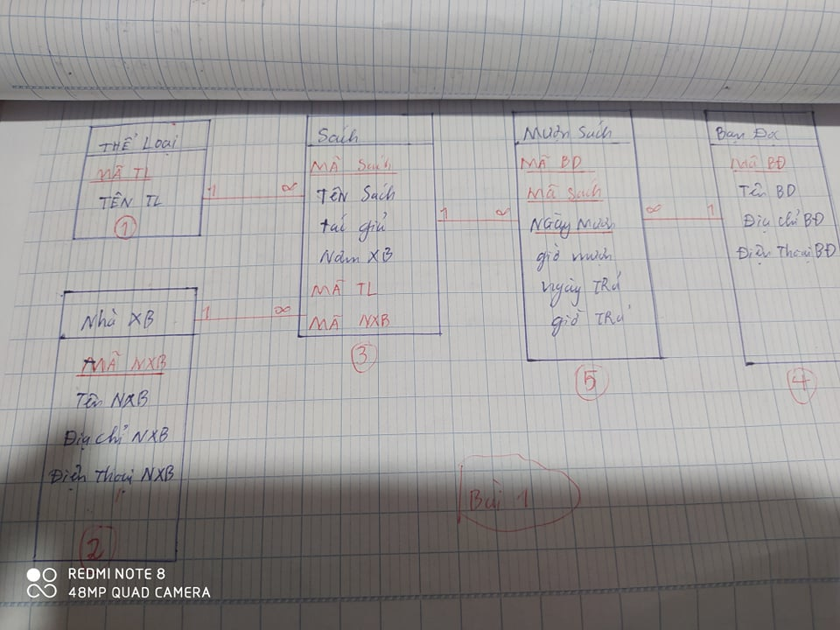

**Bài tập 2**(Trang 87) Hoạt động cho thuê băng,đĩa(CD,DVD) ở một cửa hàng được mô tả như sau:

• Băng/đĩa ở cửa hàng được phân thành nhiều thể loại, mỗi thể loại có một mã số để phân biệt và có tên gọi của thể loại đó.

• Mỗi băng/đĩa có duy nhất một mã số và thuộc về một thể loại. Mỗi cuốn băng hoặc đĩa có tên gọi,số lượng bản mà cửa hàng có và đơn giá cho thuê.

• Để tiện theo dõi, cửa hàng lưu lại thông tin của khách hàng thuê. Các khách hàng được phân biệt nhau bởi mã khach hàng.Mỗi khach hàng có có tên gọivà địa chỉ liên lạc.

• Các lượt thuê băng đĩa của khách hàng được phân biệt bằng mã số lượt thuê (LUOT). Khách hàng phải đặt một số tiền cọc, cửa hàng sẽ ghi nhận ngày bắt đầu thuê.

• Một khach hàng mỗi lần thuê có thể mượn nhiều bang đĩa,khach hàng cũngcó thể không trả hết các cuốn băng đã thuê cùng lúc. ”

**BÀI LÀM**

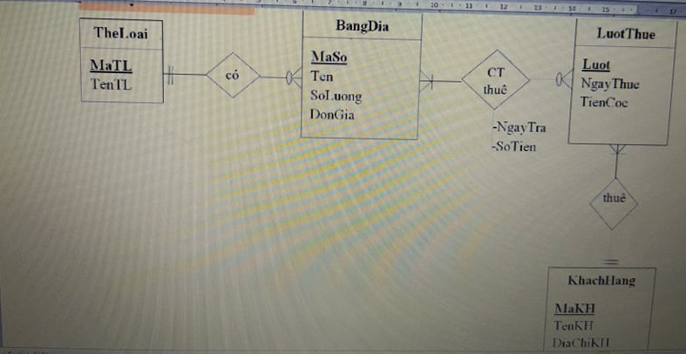

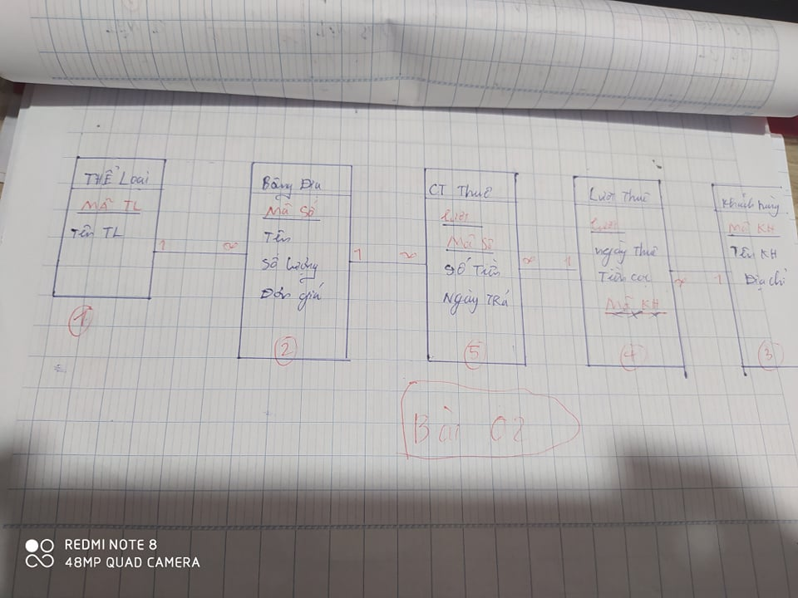

“**Bài tập 3**(Trang 88) Một trung tâm ngoại ngữ cần có một hệ thống quản lý thông tin, hệ thống này được mô tả như sau: Trung tâm có đào tạo nhiều loại ngoại ngữ khác nhau: Anh, Hoa, Hàn, Nhật, …Khi thấy có nhu cầu, trung tâm sẽ mở các lớp học. Thông tin về lớp học bao gồm: mã lớp, tên lớp, học phí,ngày khai giảng dự kiến. Một lớp học chỉ dạy một loại ngoại ngữ nhất định. Khi học viên đến đăng ký học thì nhân viên tư vấn sẽ xếp các học viên này vào các lớp phù hợp, nhận tiền học phí từ học viên và ghi biên lai thu tiền cho họ. Để thuận lợi cho học viên, trung tâm cho phép học viên đóng học phí nhiều lần. Mỗi lần thu học phí hệ thống cần ghi nhận lại ngày thu, nhân viên thu và số tiền. Kết thúc mỗi lớp học, học viên được tổ chức thi, hệ thống lưu lại điểm cho các học viên. Ngoài ra hệ thống cần lưu lại thông tin về giáo viên dạy các lóp. Một lớp học chỉ có một giáo viên dạy. Thông tin của các giáo viên bao gồm: mã giáo viên, tên giáo viên, ngày sinh.

**BÀI LÀM**

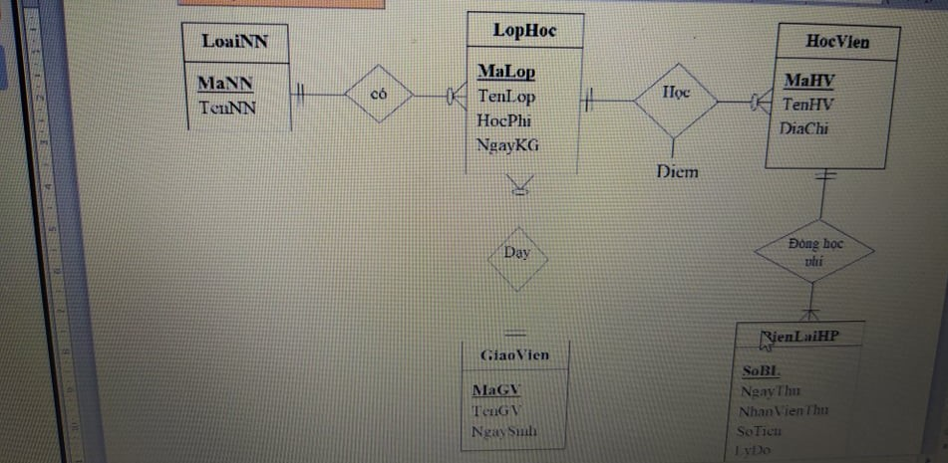

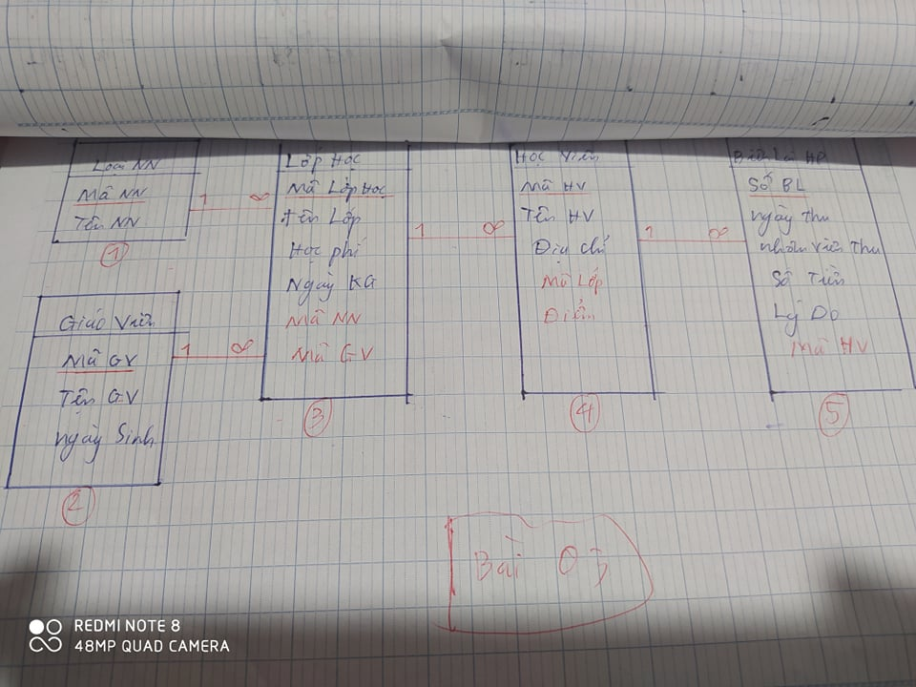

**Bài tập 4** (Trang 88) Một trung tâm tin học muốn xây dựng một hệ thống quản lý thông tin, hệ thống này được mô tả như sau:Trung tâm có nhiều chương trình đào tạo. Thông tin về chương trình đào tạo gồm mã chương trình, tên chương trình, thời lượng dạy, bằng cấp. Một chương trình đào tạo có nhiều môn học. Thông tin về môn học bao gồm: mã môn học, tên môn học, số tiết, học phí. Học viên có thể đăng ký học từng môn học hoặc học cả chương trình đào tạo. Hệ thống cần ghi nhận lại điểm của từng môn học mà học viên này đã học và có điểm. Điểm bao gồm hai phần đó là điểm lý thuyết và điểm thực hành. Khi học một môn học hay một chương trình đào tạo học viên có thể đóng học phí nhiều lần. Hệ thống cần ghi lại đầy đủ các lần đóng học phí, số tiền đóng và ngày đóng để tiện theo dõi và quản lý.

**BÀI LÀM**

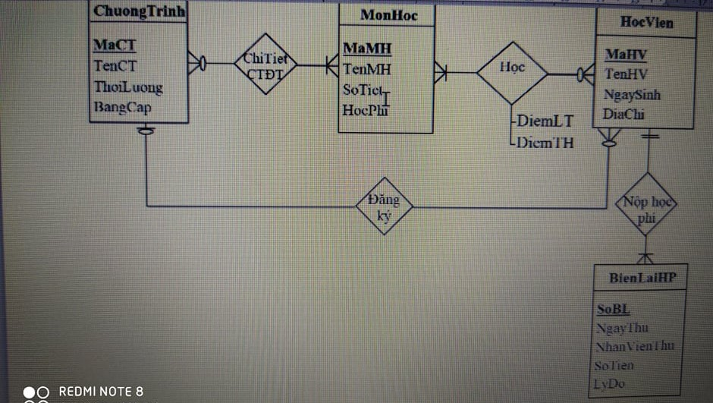

**Bài tập 5(Trang 88)** Một khách sạn muốn tin học hoá quản lý việc cho thuê mướn phòng. Sau đây là phân tích: • Các phòng của khách sạn được phân biệt với nhau qua mã phòng (MAPH). Mỗi phòng có sức chứa tối đa số người cụ thể(SO_NGUOI), có đặc điểm (DACDIEM) mô tả của phòng,và giá thuê phòng(GIA_PHONG) trong một ngày.

• Ngoài các vật dụng tối thiểu,khách sạn có thể trang bị một số tiện nghi khác cho các phòng như: điện thoại, tivi, tủ lạnh. Các loại tiện nghi được phân biệt bằng mã số loại tiện nghi (LOAI_TN). Mỗi loại tiện nghi có tên gọi (TEN_TN). • Với Mỗi loại tiện nghi, khách sạn có thể mua một số lượng lớn và dùng số thứ tự (STT) để phân biệt các vật dụng trong cùng loại tiện nghi. Một vật dụng có thể được sắp xếp trang bị cho nhiều phòng khác nhau nhưng trong một ngày một vật dụng chỉ trang bị cho một phòng.

• Khi khách đến thuê phòng, khách sạn sẽ lưu lại họ tên của khách thuê phòng (HOTEN). Giả sử rằng họ tên các khách thuê cùng một phòng trong một ngày luôn luôn khác nhau. Ngày bắt đầu(NGAYBD) và ngày dự kiến kết thúc (NGAYKT) thuê phòng, và ngày trả phòng thực sự (NGAYTRA). Giả sử rằng không có trường hợp khách trả phòng và thuê lại chính phòng đó trong cùng một ngày. Số tiền thuê phòng được chia đều cho số khách thuê trong cùng phòng

• Khách thuê phòng có thể sử dụng thêm các dịch vụ(gọi điện thoại đường dài,thuêxe,giặt ủi,…).Mỗi loại dịch vụ có một mã số để phân biệt. Ngày thực hiện dịch vụ (NGAYDV) cho khách và số tiền khách thuê phải trả cho dịch vụ (TIENDV) cũng được ghi nhận lại. Nếu trong cùng một ngày khách thuê phòng sử dụng một dịch vụ nhiều lần thì tiền dịch vụ được cộng dồn lại thành một lần. Các dịch vụ được tính riêng đối với từng khách.Nếu là dịch vụ chung cho một số khách thì sẽ tính tiền cho một vị khách đại diện nào đó.

**BÀI LÀM**

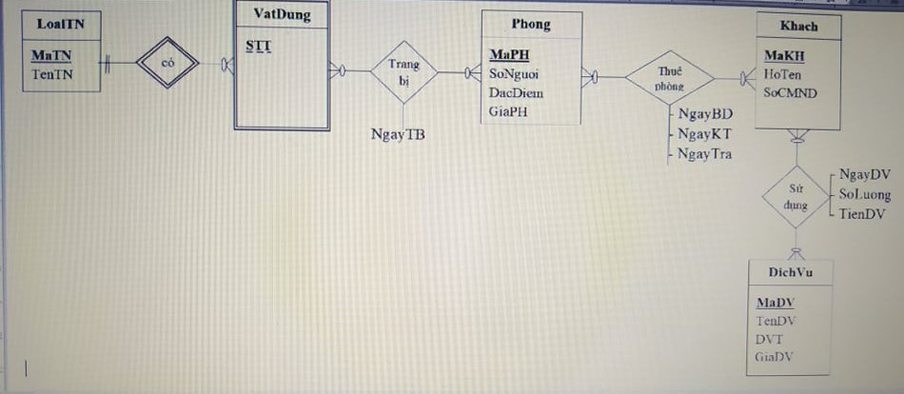

**Bài tập Quản lý Nhập Xuất Hàng Hóa Một cửa hàng kinh doanh** cần có một hệ thống quản lý thông tin, hệ thống này được mô tảnhưsau: Mỗi mặt hàng có một mã hàng để phân biệt, tên hàng hóa, đơn vị tính và số lượng tồn hiện có trong kho. Những người giao dịch với cửa hàng (có thể là nhà cung cấp hàng hóa cho cửa hàng hay khách hàng mua hàng từ cửa hàng) được gọi chung là đối tác. Với mỗi đối tác cửa hàng tạo một mã số để phânbiệt (MADT), tên đối tác, địa chỉ đối tác và số điện thoại liên lạc. Mỗi nhà cung cấp có thể cung ứng một một số mặt hàng cho cửa hàng.Mỗi hóa đơn nhập hàng hoặc xuất hàng đều có một số hoá đơn để phân biệt. Mỗi hoá đơn chỉ liên quan đến một đối tác duy nhất, có ngày lập hóa đơn và trị giá hóa đơn. Mỗi hóa đơn có nhiều chi tiết nhập xuất hàng với đơn giá và số lượng tương ứng.”

**BÀI LÀM**

**C1**

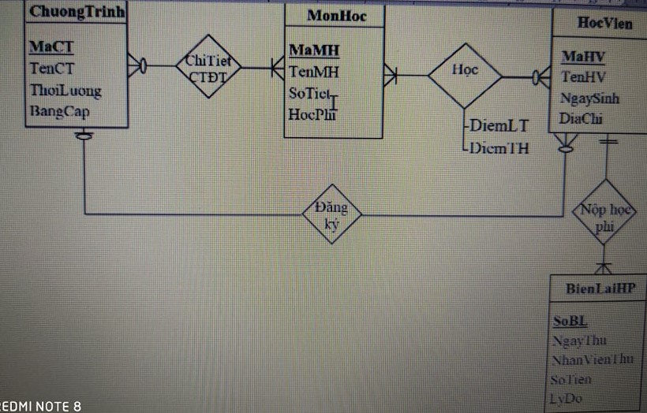

C2